Ffordd Henllys,
Cwmbrân,
Torfaen
NP44 4HB
Ffôn: 01633 483383
Ffacs: 01633 485178
www.ysgolgymraegcwmbran.co.uk

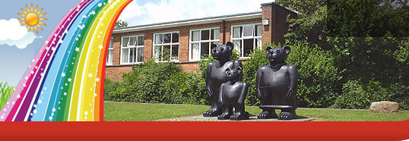
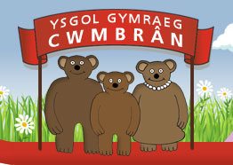
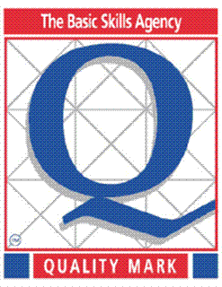
Ysgol Gymraeg Cwmbrân

Helfa Drysor / Diwrnod yng Ngwynllyw:

Bydd ein taith nesaf i Wynllyw yn digwydd ar ddydd Mawrth, Mawrth 22ain o 10 y bore tan 2:00. Bydd y disgyblion yn cymryd rhan mewn helfa drysor er mwyn dechrau ymgyfarwyddo gyda'r adeilad. Byddant hefyd yn gwneud gweithgareddau amrywiol yn ystod y dydd. Bydd cinio ar gael iddynt yng Ngwynllyw felly bydd dim angen pecyn cinio arnynt ar y diwrnod hwn.

Bydd angen i'r disgyblion wisgo eu gwisg ysgol os gwelwch yn dda a gofynnwn yn garedig iddynt ddod ag esgidiau ymarfer corff gyda nhw hefyd. Nid oes angen i chi roi eich caniatâd am y daith, gan eich bod wedi gwneud hwn ar ddechrau'r flwyddyn. Rhaid i ddisgyblion sy'n dioddef ag asthma ddod â phwmp gyda nhw.

Gwynllyw trip / Easter Egg Hunt:

Our next trip to Gwynllyw will be on Tuesday, March 22nd between 10 am and 2 pm. The pupils will be taking part in an Easter egg hunt so they can familiarize themselves with the building. They will also be taking part in other activities during the day. Gwynllyw will be supplying lunch for the pupils so they will not need to bring a packed lunch with them.

The pupils will need to wear their school uniform and we're kindly asking them to bring a pair of trainers with them also. You don't need to give your permission for this trip as this has already been given at the beginning of the year. Those suffering from asthma will have to bring a pump with them on the day.

Diolch yn fawr / Thank you,

Miss Passmore.

